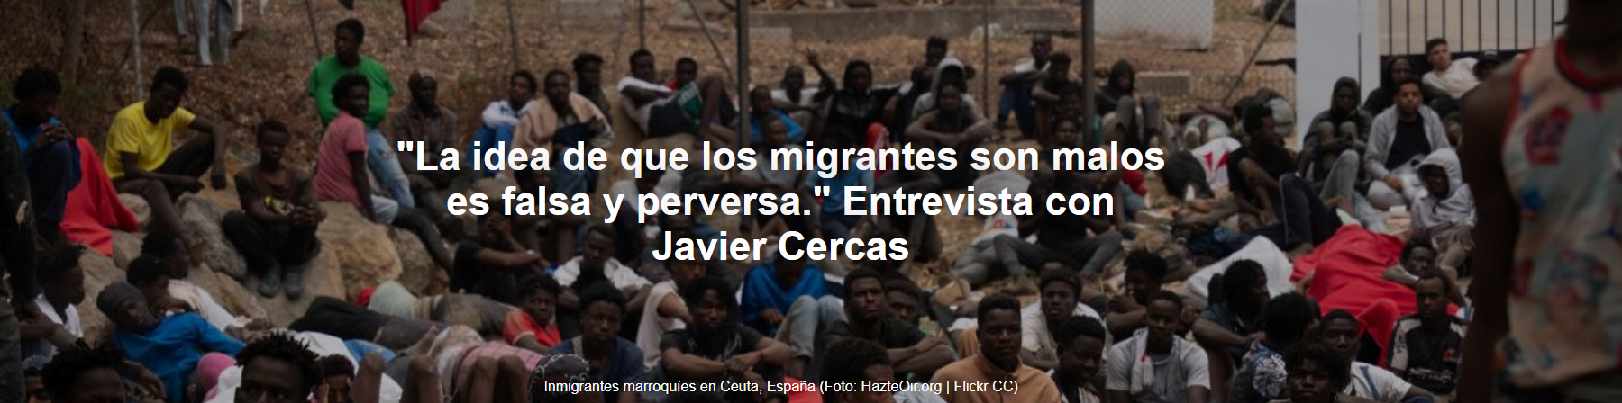

Entrevista con el escritor español: « La inmigración debe controlarse, pero al final nos salvará, por tres razones. Una Europa puramente blanca y cristiana es una pesadilla: la mezcla de razas es vida, la pureza es una catástrofe. Respecto a Schengen , Meloni o dice tonterías o miente: no hay una tercera opción».
«La idea de que la inmigración destruirá Europa es absolutamente falsa y perversa. Quiero dejarlo claro: la mezcla es vida, la pureza es una catástrofe». Tras el sensacional caso de la llegada masiva de 70.000 marroquíes a Ceuta , el conflicto político en el Viejo Continente y el debate de la izquierda sobre la inmigración, el gran escritor español Javier Cercas habla con el diario Repubblica .
A sus sesenta y cuatro años, autor de las obras maestras " Anatomía de un instante " y " Soldados de Salamina " (publicadas en Italia por Guanda), Cercas habla en un italiano impecable desde su casa de campo en la frontera con Francia, rechaza vehementemente la demonización contemporánea de los migrantes y explica cómo Occidente puede encontrar un equilibrio entre crecimiento, seguridad y aceptación sin vender su esencia.
La entrevista es de Antonello Guerrera , publicada por La Repubblica , 08-06-2026.

Aquí está la entrevista.
Cercas, comencemos con lo sucedido en Ceuta en los últimos días. Como español, ¿cuál es tu valoración?
Más que un problema migratorio , es un asunto geopolítico. Marruecos es una autocracia, casi una dictadura, que casi siempre se aprovecha de la fragilidad de España enviando a sus propios ciudadanos a la frontera. Esto no es nada nuevo. Hizo lo mismo en 1975, durante el régimen de Francisco Franco , con la "Marcha Verde", enviando a miles de personas a invadir el disputado Sáhara Occidental. Ordenó algo similar en 2021, de nuevo en Ceuta . Esta vez también, Marruecos se aprovechó de un momento de debilidad española : internamente, debido a la fragilidad del gobierno de Sánchez y los escándalos de corrupción, y externamente, porque Madrid ahora enfrenta la oposición de Estados Unidos , especialmente después de su postura respecto a Gaza .
Ya existen grupos en redes sociales que animan a miles de marroquíes a repetir la invasión de Ceuta en agosto. ¿Te preocupa que esto se repita?
Por supuesto, si Marruecos encuentra el momento oportuno para provocar a España de nuevo. España a menudo no logra impedir ciertas acciones, incluso cuando los servicios de inteligencia están al tanto. Pero la realidad es que Madrid le teme a Rabat . Por eso, si se observa con atención, Sánchez nunca culpó explícitamente a Marruecos por lo sucedido en Ceuta la semana pasada. Pero hay algo más que me sorprendió.
¿Cual?
El mar de mentiras que circula por Europa . Los inmigrantes marroquíes no entraron en el espacio Schengen ; existe una doble frontera entre Ceuta y el Viejo Continente. La decisión de Meloni de suspender el tratado es absolutamente populista y ridícula, y los italianos deben saberlo. Y aunque su primera ministra intente justificarlo, o miente o es completamente estúpida. No hay término medio.
¿Así que solo fue una maniobra ideológica?
Claro. Esto forma parte de una ofensiva política y mediática más amplia contra España. Porque la inmigración es el ingrediente principal del populismo nacionalista y de la derecha.
Pero incluso los partidos de centroizquierda, como los socialdemócratas daneses, están adoptando una postura cada vez más rígida en materia de inmigración. ¿No crees que los tiempos han cambiado?
Por lo tanto, los daneses están adoptando la línea nacional-populista. Esto es un grave error. La idea de que la inmigración destruirá Europa es completamente falsa y perversa. No debemos imitar las mentiras de la derecha, ni la xenofobia, un arma poderosa a lo largo de la historia de la humanidad. Debemos ser racionales, no instintivos.
Pero cada vez más ciudadanos de a pie están asustados por la inmigración descontrolada, y eso es un hecho.
También estoy en contra de la inmigración sin restricciones, por supuesto. ¿Cómo podríamos alojar a 70.000 personas en un solo día? Y sé perfectamente que nuestro continente tiene raíces judeocristianas: como dijo George Steiner , Europa tiene la doble herencia de Atenas y Jerusalén. Pero, partiendo de este principio, otras culturas y religiones deben integrarse. Porque la mezcla de razas es vida; la pureza es una catástrofe. La idea de una Europa blanca y cristiana, como la imaginan la derecha y los populistas, es una pesadilla. Hay tres razones por las que no podemos renunciar a la inmigración .
¿Cual?
Primero, la cuestión moral. Hoy, Europa es el bastión de la democracia en el mundo. No podemos permitirnos ser una fortaleza, especialmente considerando el declive actual de Estados Unidos : tenemos la obligación moral de acoger, gradualmente, por supuesto. Luego está la cuestión cultural: a lo largo de los siglos, Europa se ha engrandecido gracias a la inmigración y su diversidad racial. Lo mismo ocurre al escribir una novela: una obra extraordinaria nunca es pura, sino todo lo contrario. Y está la cuestión económica: Europa es antigua, todos los economistas lo afirman. Gracias, en parte, a la inmigración, España es uno de los países de más rápido crecimiento en Occidente. Por supuesto, Sánchez también fue muy duro con la inmigración.
¿Pero cómo? En el extranjero, se le considera el artífice de la regularización de cientos de miles de inmigrantes indocumentados.
Empezó bien, pero luego se volvió cada vez menos acogedor. Muchos migrantes son tratados horriblemente. Miles siguen muriendo intentando llegar a las Islas Canarias . Sánchez tampoco es un santo. Pero sin duda su modelo es mejor que el danés y el de los xenófobos.
Pero la extrema derecha está ganando fuerza. ¿No temes que acabe conquistando Europa, a pesar de tus buenas intenciones y las de la izquierda?
Sería una catástrofe. En estos casos, siempre recurro a Gramsci : pesimismo del intelecto y optimismo de la voluntad. Esa es mi resistencia.

https://www.ihu.unisinos.br/669383-a-ideia-de-que-os-migrantes-sao-maus-e-falsa-e-perversa-entrevista-com-javier-cercas

